Használati, és kezelési útmutató a Léda típusú tradicionális festett szkíta íjhoz.

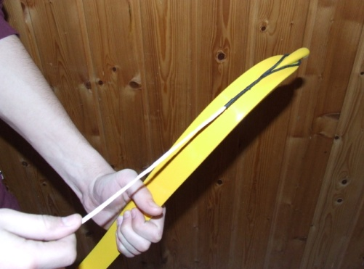
- Felajzás: Akasszuk az ideg egyik végét az íj akasztófülébe. Ügyeljünk rá hogy az ideg az íjon kialakított barázdába feküdjön.

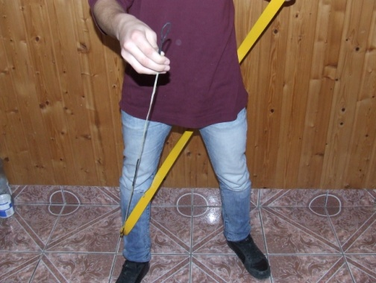
A beakasztott fül alulra kerül. Az ideg szabadon lévő részét jobb kezünkbe fogjuk .

Bal kezünkkel az íj másik karját finoman előre nyomjuk és az idegfület beakasszuk .

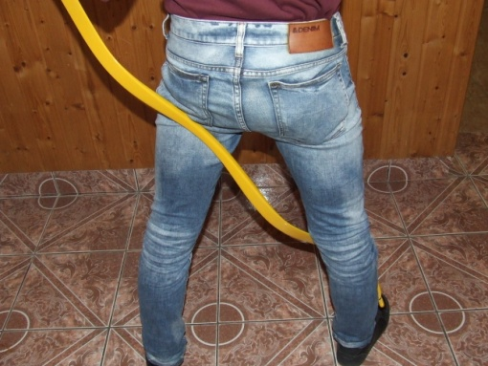
Ügyeljünk rá hogy az íj markolatának közepe a combunk felső felénél támaszkodjon .

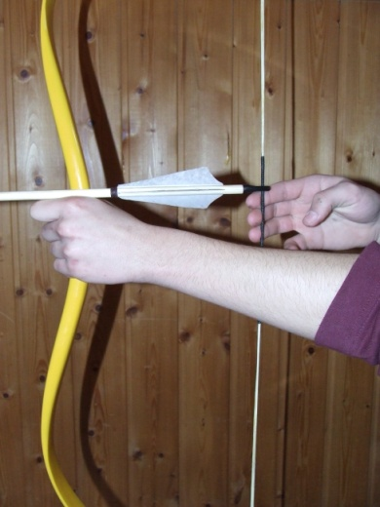
Ezután az íjat finoman húzzuk meg meggyőződve arról ,hogy az ideg mindkét vájatban középen fekszik
A nyílvessző behelyezésénél ügyeljünk rá, hogy a vezértoll bal oldalra álljon,és a nyílvessző az idegre merőlegesen essen. Bal kezünkkel az íj közepét fogva jobb kézzel húzzuk. 3 ujjal a vessző alatt, vagy egy ujjal fölötte és 2-vel alatta. Az ideget a mutató, gyűrűs, és középső újunk első újbegyének közepével kell húzni.

- Húzás és oldás: A Léda típusú íj maximális húzáshossza 30” A bemérési húzáshossza 28” Ne húzzuk
az íjat tartósan 28” fölé .
Jobb kezünkkel egyenletesen húzzuk az íjat ügyelve arra, hogy minden lövésnél ugyanúgy és ugyanakkorát húzzunk. Így a lövéseink is egyenletesebbek lesznek.
Az íjat üresen (nyílvessző nélkül ) ne oldjuk .Ez kárt tehet az íjtestben, vagy az idegben.
- Tisztítás: Az íjtest tisztítására használjon száraz vagy enyhén nedves törlőkendőt . A festék nem áll
ellent erős tisztítószereknek, vagy vegyszereknek . Az ideghez használjon száraz törlőkendőt.
kiszáradás vagy szálkásodás esetén méhviasszal kell kezelni . Egy darab méhviaszt húzzunk végig 8-10 alkalommal az ideg bandázs nélküli részén hosszirányban majd egy világos színű törlőkendővel töröljük le róla a felesleget.
- Tárolás: Az íjat leajzott állapotban fektetett helyzetben kell tárolni . Ne támassza hosszú ideig falnak ,
ne tegye fűtőtestre
- Hulladékkezelés: Ha az íj bármilyen okból használhatatlanná válik veszélyes hulladéknak minősül. Ne
dobja kukába vagy Tűzbe. Juttassa vissza az eladóhoz, vagy szállítsa veszélyes anyag gyűjtőhelyre.

Gratulálok az új Léda íjához .Eredményes sportoláshoz jó egészséget kíván a gyártó
Kis József

www.pontmi.com www.ijaszharc.hu Kis József renbo76@gmail.com 70/2629253

